**Муниципальное бюджетное общеобразовательное учреждение**

**«Средняя общеобразовательная школа №2»,**

**г. Жиздра Жиздринского района Калужской области**

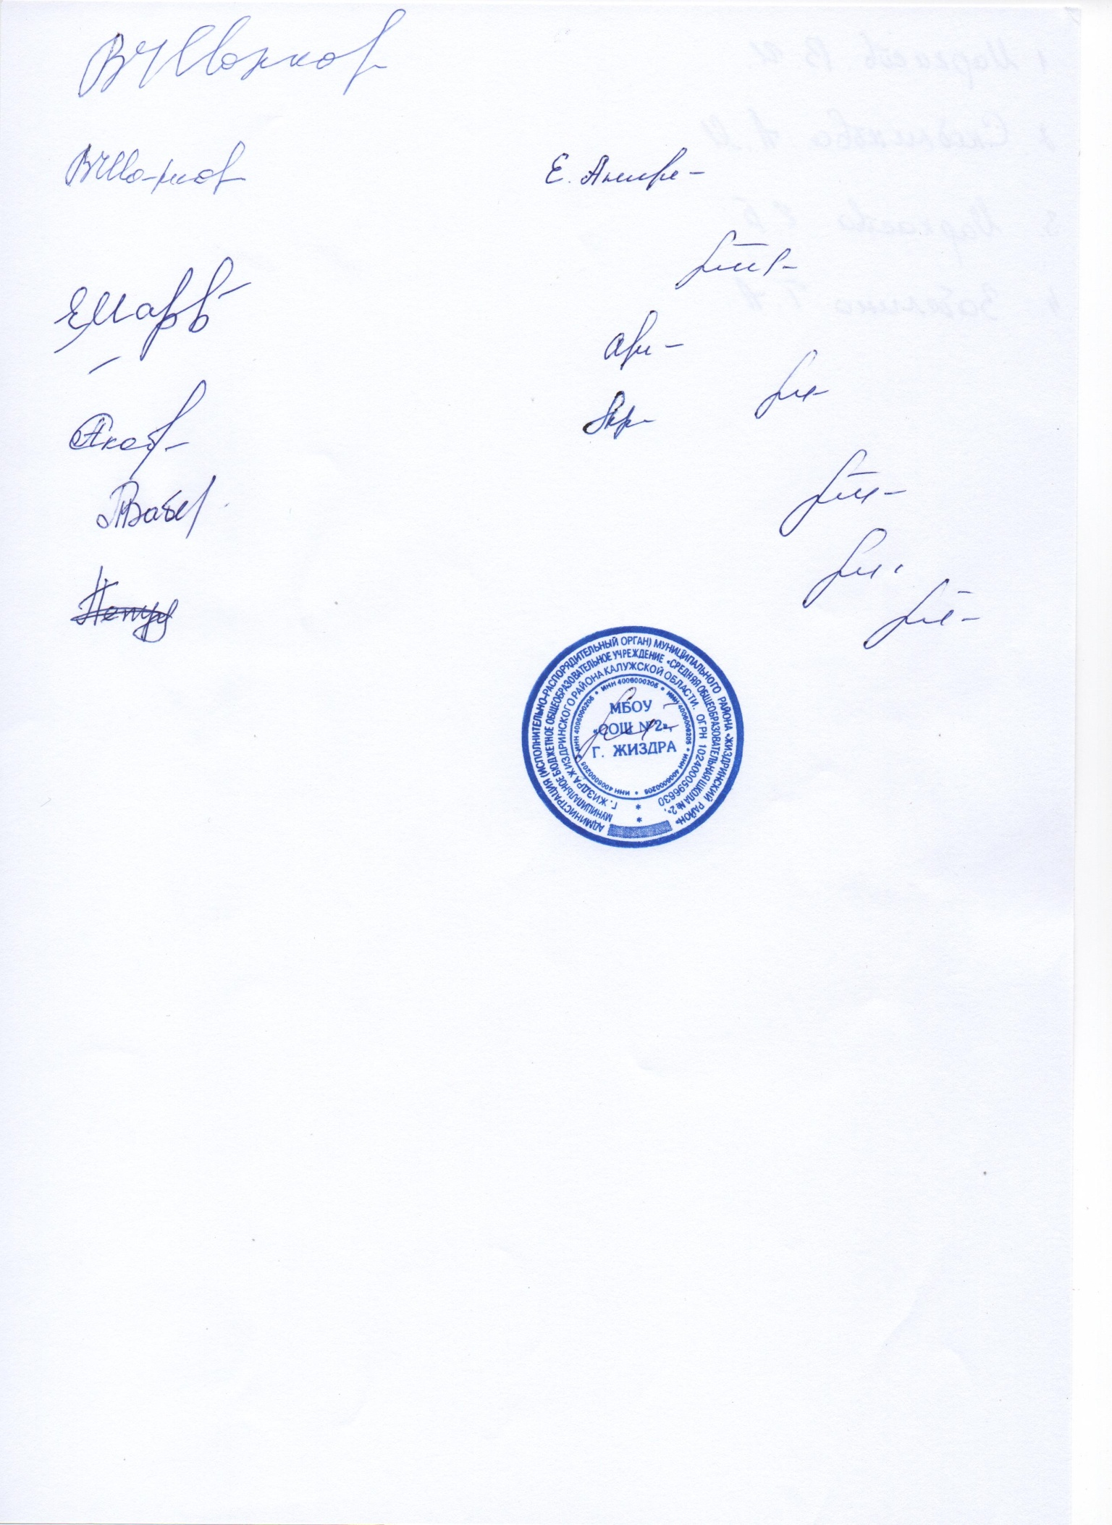

**Рассмотрено Утверждаю**

на педагогическом совете Директор МКОУ «СОШ№2»,г. Жиздра

Протокол № 1 ___________________Медникова В.И.

От «30» августа 2023г. Приказ № 114 от «01»сентября» 2023г.

**ПРОГРАММА ВНЕУРОЧНОЙ ДЕЯТЕЛЬНОСТИ**

**«Разговор о правильном питании»**

**Направление (выбрать):**

**физкультурно – оздоровительное**

**Вид деятельности:**

**познавательная деятельность**

Возраст обучающихся: 9-10 лет

Срок реализации: 1 год

Количество часов в год: 34 часа

Автор - составитель программы:

Евтеева С.В.

Жиздра 2023

**Пояснительная записка.**

Программа внеурочной деятельности «Разговор о правильном питании» составлена в соответствии с ФГОС НОО на основе:

* [Федерального закона Российской Федерации от 29 декабря 2012 г. N 273-ФЗ «Об образовании](http://standart.edu.ru/doc.aspx?DocId=10688)»;
* приказа Министерства образования и науки Российской Федерации от 17.12.2010 №1897 «Об утверждении федерального государственного образовательного стандарта основного общего образования» (с изменениями, внесенными приказом Министерства образования и науки Российской Федерации от 31 декабря 2015г. № 1577 (зарегистрирован Министерством юстиции Российской Федерации 2 февраля 2016г., регистрационный №40937);
* основной образовательной программы МКОУ «СОШ № 2», г. Жиздра Жиздринского района Калужской области;
* программы воспитания МБОУ «СОШ № 2», г. Жиздра Жиздринского района Калужской области.

Программа внеурочной деятельности «Разговор о правильном питании» направлена на формироваие ЗОЖ, начиная с раннего возраста.

**Адресат программы:** программа применима для обучающихся 3-4 классов

**Объем программы**: 34 часа в год.

**Форма проведения:** кружок.

**Срок освоения программы**: 1 год.

**Формы организации кружка:** индивидуальная, групповая, коллективная.

**Цель:**  формирование у детей  основ культуры питания как одной из составляющих здорового образа жизни.

**Задачи:** формирование и развитие представления детей о здоровье, как одной из важнейших человеческих ценностей, формирование готовности заботиться и укреплять собственное здоровье;

• формирование у школьников знаний о правилах рационального питания, их роли в сохранении и укрепления здоровья, а также готовности соблюдать эти правила;

• освоение детьми и подростками практических навыков рационального питания;

• формирование представления о социокультурных аспектах питания как составляющей общей культуры человека;

• информирование детей и подростков о народных традициях, связанных с питанием и здоровьем, расширение знаний об истории и традициях своего народа, формирование чувства уважения к культуре своего народа и культуре и традициям других народов;

• развитие творческих способностей и кругозора у детей и подростков, их интересов и познавательной деятельности;

• развитие коммуникативных навыков у детей и подростков, умения эффективно взаимодействовать со сверстниками и взрослыми в процессе решения проблемы;

• просвещение родителей в вопросах организации рационального питания детей и подростков.

**Планируемые результаты.**

Личностными результатами изучения курса является формирование умений:

* Определять и высказывать под руководством педагога самые простые этические нормы;
* В предложенных педагогом ситуациях делать самостоятельный выбор.

Метапредметными результатами изучения курса является формирование универсальных учебных действий:

Регулятивные УУД:

* Определять и формулировать цель деятельности с помощью учителя;
* Проговаривать последовательность действий
* Учиться высказывать своё предположение на основе работы с иллюстрацией
* Учиться работать по предложенному учителем плану
* Учиться отличать верно выполненное задание от неверного
* Учиться совместно с учителем и одноклассниками давать эмоциональную оценку деятельности товарищей

Познавательные УУД:

* Ориентироваться в своей системе знаний: отличать новое от уже известного с помощью учителя
* Делать предварительный отбор источников информации: ориентироваться в учебном пособии, других источниках информации
* Добывать новые знания: находить ответы на вопросы, используя учебник, свой жизненный опыт и информацию, полученную от учителя
* Перерабатывать полученную информацию: делать выводы в результате совместной работы всей группы, сравнивать и группировать полученную информацию
* Преобразовывать информацию из одной формы в другую: на основе графических инструкций составлять словесные инструкции с последующим применением их в практической деятельности

Коммуникативные УУД:

* Донести свою позицию до остальных участников практической деятельности: оформлять свою мысль в устной речи
* Слушать и понимать речь других
* Читать и пересказывать текст
* Совместно договариваться о правилах общения и следовать им
* Учится выполнять различные роли в группе (лидера, исполнителя, критика)

Предметными результатами изучения курса являются формирование умений:

* Описывать признаки предметов и узнавать по их признакам
* Выделять существенные признаки предметов
* Сравнивать между собой предметы, явления
* Обобщать, делать несложные выводы
* Определять последовательность действий

**Содержание программы внеурочной деятельности.**

**Давайте познакомимся**

Введение. Что мы уже знаем о правильном питании и здоровом образе жизни.

**Из чего состоит наша пища**

Как питательные вещества влияют на наш организм. Практическая работа «Готовим себе завтрак».

**Здоровье в порядке – спасибо зарядке**

Здоровье в порядке – спасибо зарядке.

**Закаляйся, если хочешь быть здоров**

Оформление дневника здоровья. Конкурс кулинаров. Выпуск стенгазеты о составе нашей пищи.Игра.

**Как правильно питаться, если занимаешься спортом**

Что надо есть, если хочешь стать сильнее. Как правильно составить свой рацион питания. Конкурс «Мама, папа, я – спортивная семья».

**Где и как готовят пищу**

Экскурсия в школьную столовую. Как правильно хранить продукты. Как правильно накрыть на стол. Как вести себя за столом. Когда человек начал пользоваться ножом и вилкой.

**Блюда из зерна**

Путь от зерна к батону. Конкурс пословиц «Хлебушко – калачу дедушка». Игра – конкурс «Хлебопеки». Праздник «Хлеб – всему голова». Каша – пища наша. Оформление проекта «Хлеб - всему голова».

**Молоко и молочные продукты**

Пейте, дети, молоко будете здоровы! Что можно приготовить из молока. Молочные продукты –вкусно и полезно. Оформление плаката «Молоко и молочные продукты». Творческий отчёт «Мы – за здоровое питание».

**Тематическое планирование.**

|  |  |
| --- | --- |
| **Тема** | **Количество часов** |
| Давайте познакомимся | **2** |
| Из чего состоит наша пища | **6** |
| Здоровье в порядке – спасибо зарядке | **2** |
| Закаляйся, если хочешь быть здоров | **3** |
| Как правильно питаться, если занимаешься спортом | **4** |
| Где и как готовят пищу | **6** |
| Блюда из зерна | **5** |
| Молоко и молочные продукты | **6** |
|  | **34** |

**Календарно-тематическое планирование**

|  |  |  |  |
| --- | --- | --- | --- |
| № занятия | Тема занятия | Планируемая дата проведения | Фактическая дата проведения |
| 1 | Давайте познакомимся.Вводное занятие. | 06.09.2023 |  |
| 2 | Что мы уже знаем о правильном питании и здоровом образе жизни. | 13.09.2023 |  |
| 3 | Из чего состоит наша пища. | 20.09.2023 |  |
| 4 | Разнообразие вкусовых свойств продуктов. | 27.09.2023 |  |
| 5 | Как происходит распознавание вкуса. | 04.10.2023 |  |
| 6 | Представление о ценности здоровья, значение правильного питания. | 11.10.2023 |  |
| 7 | Представление о вредных пищевых добавках. | 18.10.2023 |  |
| 8 | Что нужно есть в разное время года. | 25.10.2023 |  |
| 9 | Овощи и их польза. | 08.11.2023 |  |
| 10 | Урок-игра «Лесное лукошко». | 15.11.2023 |  |
| 11 | Как правильно есть. | 22.11.2023 |  |
| 12 | Здоровье в порядке – спасибо зарядке. | 29.11.2023 |  |
| 13 | Закаляйся, если хочешь быть здоров. | 06.12.2023 |  |
| 14, 15 | Как правильно питаться, если занимаешься спортом | 13.12.2023  20.12.2023 |  |
| 16, 17 | Как правильно составить свой рацион питания. | 27.12.2023  10.01.2024 |  |
| 18 | Где и как готовят пищу. | 17.01.2024 |  |
| 19 | Экскурсия в школьную столовую. | 24.01.2024 |  |
| 20 | Как правильно хранить продукты. | 31.01.2024 |  |
| 21 | Как правильно накрыть на стол. | 07.02.2024 |  |
| 22 | Как вести себя за столом. | 14.02.2024 |  |
| 23 | Когда человек начал пользоваться ножом и вилкой. | 21.02.2024 |  |
| 24 | Из чего варят каши, и как сделать кашу вкусной? | 28.02.2024 |  |
| 25 | Проектная работа «Каша – еда наша» | 06.03.2024 |  |
| 26 | Плох обед, если хлеба нет. | 13.03.2024 |  |
| 27 | Полдник. Время есть булочки. | 20.03.2024 |  |
| 28 | Пора ужинать.  Практическая работа «Как составить меню недели». | 03.04.2024 |  |
| 29 | Зимние опасности. Предотвращение простудных заболеваний. Витамины от простуды. | 10.04.2024 |  |
| 30 | Молоко и молочные продукты. | 17.04.2024 |  |
| 31 | Пейте, дети, молоко будете здоровы! | 24.04.2024 |  |
| 32 | Что можно приготовить из молока. | 08.05.2024 |  |
| 33 | Молочные продукты –вкусно и полезно.  Оформление плаката «Молоко и молочные продукты». | 15.05.2024 |  |
| 34 | Творческий отчёт «Мы – за здоровое питание». | 22.05.2024 |  |